Jueves
26
de mayo

Quinto de Primaria
Matemáticas

El problema de Ton

Aprendizaje esperado: analiza las convenciones para la construcción de gráficas de barras.

Énfasis: analiza los datos que contiene una gráfica de barras e interpreta la información presentada para responder preguntas al respecto.

¿Qué vamos a aprender?

Analizarás los datos que contiene una gráfica de barras e interpretarás la información presentada para responder preguntas al respecto.

¿Qué hacemos?

Hoy es cumpleaños de Miguel, él es un amigo de Ton y no sabe que regalarle, vamos a ayudarle a decidir qué es lo mejor que le pueda regalar.

Ton tiene tres opciones de regalo para Miguel, pero no se decide por uno.

- El primero es un carrito de madera muy bonito que me encanta porque parece auto clásico.
- El segundo es un trompo que está de lujo, porque se pueden hacer lanzamientos de diferente forma, es una artesanía además que está increíble.
- El tercero, es una playera, que además de cómoda y útil, es de su programa y color favorito.

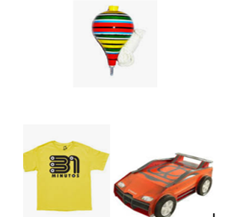

Ya sé, como podemos ayudar a Ton a decidir qué le puede regalar a su amigo. Vamos a solicitar la opinión de 30 alumnos y que voten por el regalo que les agrade.

Propongo lo siguiente: hacer una gráfica, y eso le va a servir a TON, para ayudarle a tomar una buena decisión, tomaremos en cuenta las opiniones para hacer medible y viable de lo que vamos a representar para tomar la decisión.

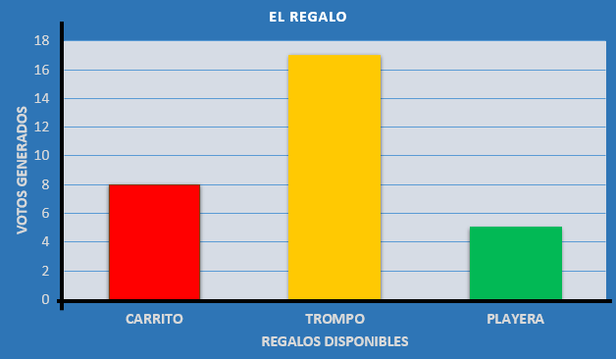

Vamos a ir analizando la gráfica para que todas y todos logremos comprender el proceso. ¿Qué puedes observar?

Veo que tiene un letrero que dice el regalo, también veo tres barras, un color verde, una amarilla y una roja y debajo de cada barra dice el nombre de un obsequio, en la roja dice carrito, en la amarilla, que es la más grande dice trompo y en la verde playera.
Ganó el trompo.

¿Cómo es que podemos comprobar que ganó el trompo?

Porque es la barra más grande se ordenaron, sumaron y graficaron los votos, entonces, el trompo es el que más votos tuvo.

Observa la imagen nuevamente para estar todas y todos seguros e ir comprendiendo esto aún mejor.

En la parte de hasta arriba tiene el nombre de la gráfica que dice, EL REGALO.

El eje vertical representa los VOTOS GENERADOS, es decir, es la cantidad de alumnos que votaron por cada regalo.

Abajo hay un eje horizontal que indica cuáles son las opciones que se tenían, es decir, los tres regalos; CARRITO, TROMPO y PLAYERA.

Finalmente, la altura de cada barra representa la cantidad de votos que se recibieron a favor de cada uno de los regalos.

¿Cómo podemos interpretar esa gráfica?

Como pudiste observar la barra más alta es la amarilla y corresponde al trompo, lo cual quiere decir que a la mayoría de los alumnos les gustó más el trompo. La altura de la barra te señala cuánto niños fueron los que eligieron el trompo. ¿Ya viste? Fueron 17, porque la altura de la barra llega a la mitad entre el 16 y el 18

El carrito tuvo 8 votos a favor, es decir, les gustó a 8 niños.

Como la altura de la barra verde llega hasta 5 quiere decir que hubo 5 niños que votaron por la playera.

La altura de cada barra dice cuántos compañeritos votaron por cada regalo y fueron 30 votos en total.

Para que no te quede duda sumemos la altura de las tres barras, 5 de la barra verde, 8 de la barra roja y 17 de la barra amarilla son: 5 + 8 = 13 y 13 + 17 = 30

Esta forma de organizar la información, nos permite interpretar y ver de manera más rápida y clara cuál regalo es el que tiene mayores votos.

Para seguir aprendiendo a analizar la información que nos proporciona una gráfica de barras, te invito a busques en tu libro de Desafíos Matemáticos, el desafío número 75 “La venta de camisas”, que se encuentra en la página 144

https://libros.conaliteg.gob.mx/20/P5DMA.htm#page/144

La consigna dice:

La siguiente gráfica representa las ventas de diferentes tipos de camisas en la tienda durante 2 semanas. Reunidos en equipo, analicen y contesten lo que se pide.

Por la pandemia y la contingencia sanitaria, no podemos estar en el salón de clases y, por lo tanto, no es posible hacer equipos con nuestros compañeros y amigos, pero vamos a analizar las gráficas.

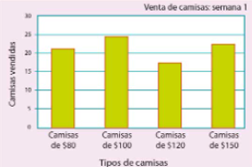

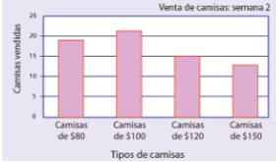

Observa que en las gráficas están representadas las dos semanas, los tipos de camisa y las camisas vendidas y hay un eje horizontal donde se indican los tipos de camisas, es decir, hay camisas de 80 pesos, 100 pesos, 120 pesos y 150 pesos. También un eje vertical en el que se indican las camisas vendidas y las barras que representan la venta de cada tipo.

Vamos a responder las preguntas de la página 145

La primera pregunta dice:

- ¿Cuántos tipos de camisas se registran en la gráfica?

Analizando las gráficas, leemos que son las de los 4 precios, entonces son cuatro.
¿Cuáles son?

Son las de 80 pesos, 100 pesos, 120 pesos y 150 pesos.

- En la semana 1 ¿Cuál fue el precio de la camisa más vendida?

Si analizamos la gráfica de la semana 1, observamos que la barra más alta corresponde a la camisa que cuesta 100 pesos, tiene 24 vendidas.

La siguiente pregunta dice:

- ¿Cuántas camisas de 80 pesos se vendieron en la semana 2?

Observa que llega muy cerca del 20 y si divido ese tramo, entre 15 y 20 puedo deducir que son 19 camisas.

- ¿En qué semana se vendieron más camisas?

Para contestar la pregunta tenemos que sumar las camisas de cada semana. Las de la semana 1 son 21 más 24 más 17 más 22= 84 y en la semana 2 son 19 + 21 + 15 +12 = 67

Como puedes ver, haciendo la suma de todos, el total de personas que compraron, en este caso, son 84 en la semana 1 y 67 en la semana 2 en la primera semana se vendieron 17 camisas más que en la segunda semana, entonces, en la primera semana se vendieron más camisas.

- Considerando las ventas de estas 2 semanas, ¿Cuál es el tipo de camisas que menos se vendió?

Aquí tenemos que sumar por tipo de camisas, las que cuestan 80 pesos se vendieron en total 21 de la primera y 19 de la segunda, son 40 camisas en las dos semanas.

Las camisas de 100 en la primera semana fueron 24 y de la segunda semana 21 da un total de 45

Las camisas que cuestan 120 pesos, se vendieron en la primera semana 17 y en la segunda semana 15 lo que nos da como resultado 32

Las de 150 en la primera semana se vendieron 22 y en la segunda semana 12 que da un resultado 34 camisas.

Entonces las camisas de 120 pesos son las que se vendieron menos en las 2 semanas.

Como vimos, las gráficas de barras tienen título que nos indica la información que se está representando. Dos ejes, uno vertical y uno horizontal, en cada eje se representa una variable, en este caso, la cantidad de camisas vendidas fue el eje vertical y el eje horizontal se representaron los tipos o precios de las camisas y las barras con su altura nos indican la cantidad de camisas vendidas de cada precio.

¡Buen trabajo!

Gracias por tu esfuerzo.

Para saber más:
Lecturas

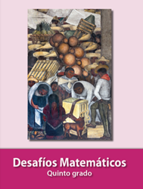
https://libros.conaliteg.gob.mx/20/P5DMA.htm

